雷克萨斯《谢谢你》
广 告 主：丰田汽车（中国）投资有限公司
所属行业：汽车行业
执行时间：2022.07.15-07.30
参选类别：短视频营销类
营销背景
考虑疫情后人们的情感变化，更多人重新认识了周围邻居，增加了与邻居打交道的机会并受到了帮助，从而产生了感恩感激之情。
雷克萨斯经销商也是周边社区客户的邻居，也希望表达对新老客户一如既往支持的感恩之情。在此洞察下，以【谢谢你，雷克萨斯感恩季】为主题，制作创意素材为线下活动引流。
营销目标
- 结合复元期客户心理和品牌/产品内涵，有效传递品牌态度；
- 强化用户情感共鸣，维护品牌形象；
- 提升目标群体对雷克萨斯的关注度和好感度。
策略与创意
中国人很含蓄，他们口中的“谢谢你”，从来不只是三个字这么简单，它充满着对一个生活片段的感受，对一场经历的回味，对一段时光的体悟，乃至对一种人间温暖的赞美，雷克萨斯感恩季便是如此，尤其经历过一段不平凡的时光后，一句简单的“谢谢你”，其实藏满了心中的千言万语，汇聚了人间的温暖与情感。
执行过程/媒体表现
借助生活方式类公众号、抖音达人、小红书博主的流量从用户视角，传播用车体验和生活情景导向的图文及视频，增强关注度及话题度。
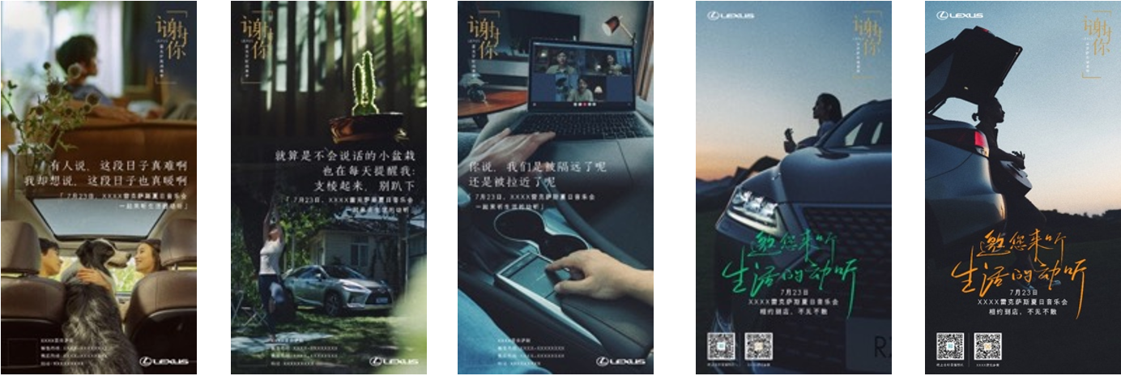
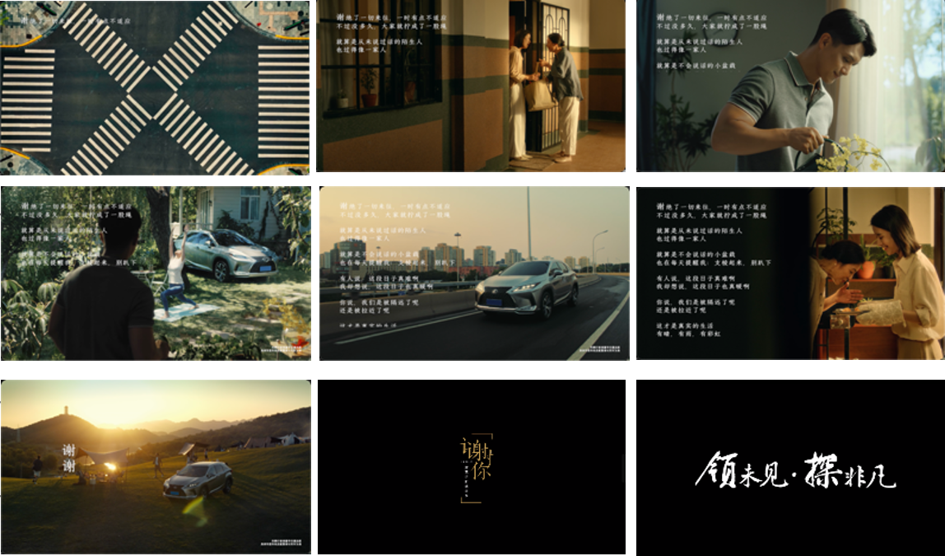
视频网站链接：
https://weibo.com/tv/show/1034:4791242761109656
营销效果与市场反馈
官方和自媒体进行传播，得到了大众的广泛认可。
